

PRESSEMEDDELELSE
LG ELECTRONICS

København 5. Januar 2011

LG udvikler smallere tv med bedre billede via nano-teknologi

Nu kommer teknologien, som giver mulighed for et bedre billede i både 3D og 2D – samtidig med, at modellerne er gjort tyndere end nogensinde før i et baggrundsbelyst LED-TV.

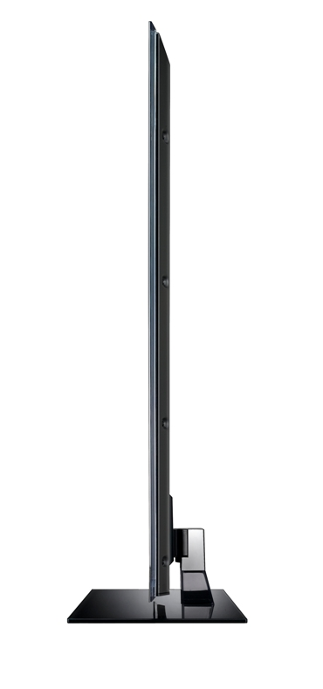
Den vigtigste funktion i et tv er høj billedkvalitet, men det skal også gerne være smalt og i stilrent design. Det viser de fleste undersøgelser, som LG Electronics foretager i Norden hvert år. Disse ønsker opfyldes i høj grad med LGs nye modeller LW950W og LW770W, som bygger på LGs nye Nano Full LED-teknologi. De har en enestående billedkvalitet med bedre kontrastforhold og sort end tidligere generationers LED- og LCD-modeller. Desuden er de ultra tynde og bruger mindre strøm.

- Vores Nano Full LED TV-modeller er specielt velegnet til rigtige hjemmebioentusiaster. Ud over den høje billedkvalitet og det stilfulde, smalle design indeholder de alt, hvad man kan tænkes at behøve i et tv og lidt til, som blandt andet 3D-funktionalitet og specialdesignede 3D-briller fra Alain Mikli. Den nye Smart TV-portal giver desuden helt nye muligheder for underholdningstjenester i tv-sofaen, siger Kaveh Kiani, produktspecialist for Home Entertainment hos LG Electronics Nordic.

Nano Full LED-teknologien indebærer, at en tynd (10¯⁹m) nano-film lægges over skærmen. Filmen giver en bedre spredning af lyset fra LED-lamperne, hvilket giver et blødere og mere jævnt billede, samtidig med at det gør det muligt at fremstille modeller i et tyndere design. To forbedringer med denne teknologi giver tilsammen en højere billedkvalitet gennem øget kontrastforhold og bedre sort:

- Baggrundsbelysningen har 2300 LED-lamper, sammenlignet med 300 i tv-apparater med kant-LED-teknologi og op til 1200 i LGs Full LED Slim-teknologi.
- Micro pixel control-teknologien gør det muligt at styre flere områder på skærmen individuelt op til 280 områder i forhold til 240 tidligere.

Yderligere funktioner i begge de nye modeller er LG Smart TV (en ny portal som giver adgang til en uendelig mængde underholdningstjenester direkte i tv’et), mulighed for at anvende mobiltelefonen som fjernbetjening via en ny applikation til Android og iPhone, understøttelse af DVB-T2 (den nye standard for digital-tv), THX Display, 400Hz TruMotion samt DLNA-understøttelse af trådløs kommunikation med andre DLNA-certificerede produkter i hjemmet.

LG LW950W fås i størrelserne 47 og 55 tommer og LW770W fås i 42, 47 og 55 tommer.

Pris og levering
LW950W og LW770W har præmiere på CES i Las Vegas og forventes at komme i handlen til maj 2011.

Har du brug for yderligere information, kan du kontakte:

For produktinformation:  Kaveh Kiani  Product specialist home entertainment  LG Electronics Nordic AB  Box 83, SE-164 94 Kista, Sverige  Tlf: +46 (0)8 566 416 23  Mobil: +46 (0)735 234 006  E-mail: kaveh.kiani@lge.com | For øvrig information:  Susanne Persson  PR Manager  LG Electronics Nordic AB  Box 83, SE-164 94 Kista, Sverige  Tlf: +46 (0)8 566 415 23  Mobil: +46 (0)709 694 606  E-mail: susanne.persson@lge.com
LG Electronics, Inc., (KSE: 066570.KS) er en af verdens største og mest innovative leverandører af forbrugerelektronik, hårde hvidevarer og mobil kommunikation. Virksomheden har mere end 80.000 ansatte fordelt på 115 selskaber over hele verden. Den globale omsætning var i 2009 43,4 mia. USD. LG Electronics består af fem forretningsenheder: Home Entertainment, Home Appliance, Air Conditioning, Business Solutions og Mobile Communications. LG Electronics er også en af verdens største producenter af paneler til fladskærme, audio- og videoprodukter, mobiltelefoner, airconditionanlæg og vaskemaskiner.

LG Electronics har eksisteret i Norden siden oktober 1999. Få mere information www.lg.com.

LG Home Entertainment Company (HE) er en af verdens førende producenter af fladskærme og audio- og videoprodukter til både private og professionelle kunder. LG HE omfatter bl.a. LCD- og plasmafjernsyn, hjemmebiosystemer, Blu-ray-afspillere, lydkomponenter, videoafspillere og plasmaskærme. LG stræber altid efter at drive teknologien fremad for at forbedre mulighederne for underholdning i hjemmet og har fokus på at udvikle produkter med smarte funktioner og stilrent design.

